

Komunikat prasowy

DataConnect — nowa era w rolnictwie precyzyjnym dzięki CLAAS, 365FarmNet i John Deere

Pierwsze bezpośrednie rozwiązanie typu „cloud- to-cloud” dla branży rolniczej

Dissen, Berlin, Kaiserslautern, 11 września 2019 r. — Dotychczas rolnicy i usługodawcy dysponujący mieszaną flotą maszyn mogli rejestrować, przetwarzać i dokumentować swoje dane wyłącznie za pomocą odpowiednich urządzeń i portali internetowych poszczególnych producentów.

Stworzona przez firmy CLAAS, 365FarmNet i John Deere usługa DataConnect jest pierwszym bezpośrednim, działającym niezależnie od producenta rozwiązaniem typu „cloud-to-cloud”. Podobnie jak w przypadku systemu ISOBUS, klienci mogą wymieniać dane za pomocą wspólnego interfejsu, a także kontrolować i monitorować całą flotę maszyn przy użyciu ulubionego systemu.

Dzięki DataConnect użytkownicy mogą wybrać preferowaną platformę danych określonego producenta przy zachowaniu możliwości przesyłania danych z innych maszyn za pośrednictwem nowego interfejsu. Oznacza to, że dane są nadal dostępne w Centrum Operacyjnym John Deere, portalach CLAAS TELEMATICS lub 365FarmNet, ale mogą być wymieniane w czasie rzeczywistym między chmurami. Kluczową korzyścią dla użytkownika jest to, że wszystkie niezbędne konfiguracje maszyn są dostępne w jednym systemie.

DataConnect umożliwia wymianę wszystkich istotnych danych dotyczących maszyn, w tym aktualną i historyczną lokalizację maszyny, poziom paliwa w zbiorniku, bieżący stan pracy oraz prędkość jazdy do przodu. Planowane jest również wprowadzenie możliwości przesyłania danych agronomicznych.

Dzięki DataConnect zaangażowane firmy mogą również udostępniać spostrzeżenia na temat korzystania z komunikacji typu „cloud-to-cloud” w ramach trwających projektów Fundacji ds. Urządzeń Elektronicznych w Rolnictwie (AEF). Dlatego architekturę nowego interfejsu zaprojektowano tak, aby obsługiwała istniejące standardy przemysłu.

Zapraszamy wszystkich zainteresowanych producentów maszyn rolniczych i dostawców oprogramowania, jak również stowarzyszenia i komitety normalizacyjne do pomocy w rozwoju istniejącego interfejsu. Pierwszy wgląd w działanie DataConnect będzie możliwy na stoiskach CLAAS, 365FarmNet i John Deere na targach AGRITECHNICA 2019 w listopadzie, natomiast oficjalne uruchomienie planowane jest na lato 2020 roku.

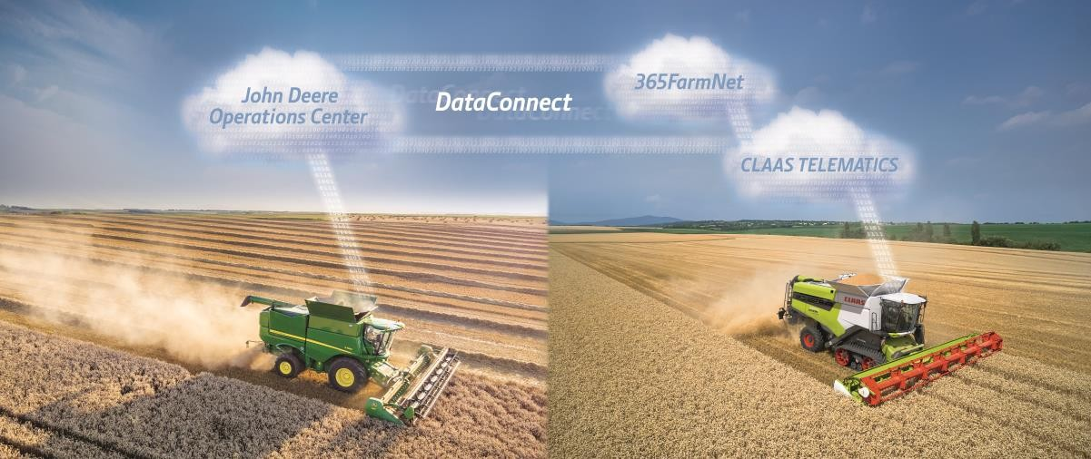

Ilustracja: Projekt koncepcyjny DataConnect

Osoby wyznaczone do kontaktów z mediami:

John Deere Walldorf GmbH&Co. KG, Altrottstraße 31, 69190 Walldorf, Ralf Lenge, telefon: 0621/829-8161, e-mail: LengeRalf@JohnDeere.com

365FarmNet Group KGaA mbH & CoKG, Hausvogteiplatz 10, 10117 Berlin, Klaus-Herbert Rolf, telefon: +49 30 259 32 96 00, e-mail: rolf@365farmnet.com

CLAAS KGaA mbH, Mühlenwinkel 1, 33428 Harsewinkel,
Frank Berning, telefon: 05247/12-1555, e-mail: frank.berning@claas.com

